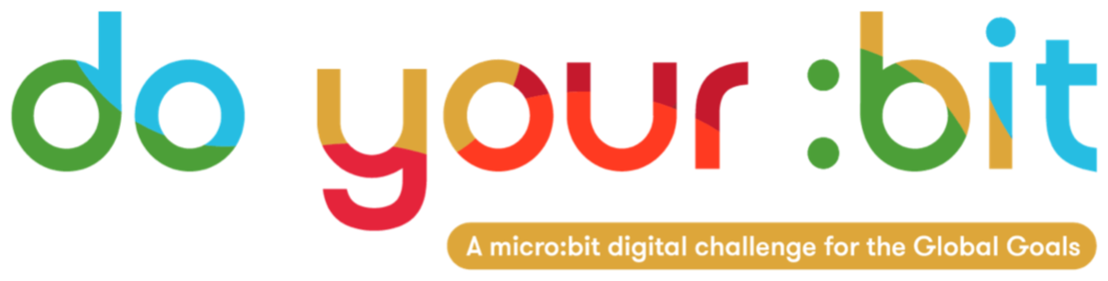

Educação de qualidade

Introdução ao objetivo 4 — educação de qualidade

Use este guia para apresentar aos seus alunos o objetivo 4: educação de qualidade.
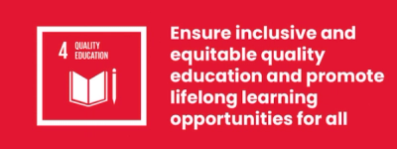

O que é o objetivo global 4?
O objetivo de desenvolvimento sustentável 4: educação de qualidade é um dos 17 objetivos de desenvolvimento sustentável (ODS) estabelecidos pelas Nações Unidas em 2015. Mais informações sobre os objetivos estão disponíveis em nosso guia introdutório.
O objetivo de desenvolvimento sustentável 4 (ODS 4) é o objetivo da educação. Visa assegurar acesso inclusivo e equitativo à educação e promover oportunidades de aprendizagem ao longo da vida para todos. A educação ajuda-nos a alcançar muitos outros objetivos. Ela pode ser um caminho para o crescimento, um estímulo para a saúde pública e um ponto de partida para a paz.

Atividades
Abaixo estão algumas ideias que podem ajudar a dar vida ao objetivo 4 para seus alunos. Elas funcionam como atividades independentes ou sequenciais.

Atividade 1: Explorar a igualdade de acesso à educação de qualidade

Nesta atividade, os alunos serão introduzidos ao conceito de igualdade no acesso à educação.
Duração: 15 min
Mostre aos seus alunos este vídeo sobre a educação.
https://www.youtube.com/watch?v=fE9dYM-P_l0

Reflita sobre o vídeo
- Peça aos alunos para refletirem sobre o que acabaram de assistir.
  - O que foi mais interessante?
  - Como essa discussão fez você se sentir?
  - Como a conversa se relaciona com a sua própria vida?

Analise a igualdade na educação através de dados
- Explique que o objetivo global 4: educação de qualidade diz respeito a se os alunos do mundo todo têm igual acesso à educação e se aprendem o que precisam para serem bem-sucedidos.
- Mostre ou distribua uma cópia do mapa que evidencia a natureza desigual do acesso à educação ao redor do mundo. Clique para ampliá-lo na tela ou baixe a página como documento do Word.
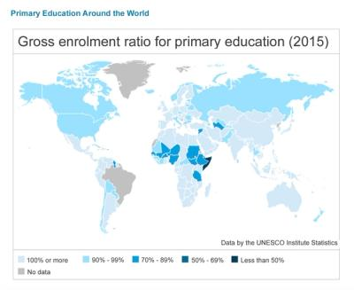
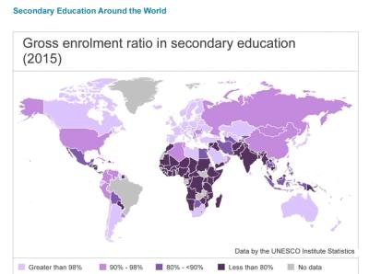

Discussão sobre os mapas
- Peça aos alunos para discutirem as seguintes questões:
  - O que os dados mostram sobre o acesso à educação em seu próprio país e continente?
  - Como isso se compara com outros países e continentes do mundo?
  - Os alunos consideram que existe acesso justo à educação ao redor do mundo?
  - Quais são algumas das razões que impedem os alunos de ter acesso à educação? (por exemplo, falta de escolas próximas, necessidade de trabalhar, casamento infantil, falta de acesso à Internet, guerra, pobreza)
  - De que coisas precisamos para ter acesso à educação (por exemplo, construção de escolas, formação e recrutamento de professores, acesso à Internet, comunidades seguras, leis para proteger as crianças)
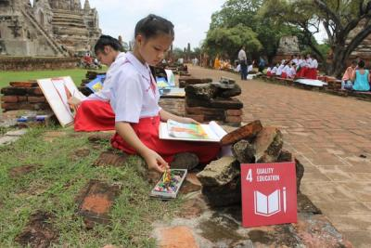

Atividade 2: Seja um fativista — aprofunde-se nos dados

Nesta atividade, os alunos se aprofundarão nos dados sobre educação e criarão um cartaz infográfico.
Duração: 30 min

Investigue dados concretos
Peça aos alunos para trabalharem individualmente, em duplas ou em grupos pequenos. Comece examinando os dados concretos relacionados abaixo:
Dados concretos do ODS 4
- Mais da metade de todas as crianças refugiadas não frequentam a escola.
- Menos de 30% dos pesquisadores de ciência, tecnologia, engenharia e matemática no mundo são mulheres.
- Apenas 17% dos países possuem leis para ajudar alunos com deficiência na escola.
- 70% dos jovens declaram que não são capazes de explicar as mudanças climáticas.
- Um terço dos jovens de 11 a 15 anos sofreu bullying na escola.
- Discuta quais são os fatos que interessam aos alunos.
  - Por que eles acham isso importante?
  - Por que razão as coisas são assim?
  - Eles conseguem pensar em maneiras de corrigir esse problema?

Criação do cartaz infográfico
- Os alunos devem escolher um fato que os fascine e, em seguida, criar um cartaz infográfico para dar vida a esse fato.
- Um excelente infográfico é aquele que exibe os dados de modo a chamar a atenção e passar uma mensagem. Os cartazes devem incluir:
  - A) Um título ou mensagem clara
  - B) Uma visualização que facilite a compreensão dos dados
  - C) Algo que faça com que você se importe
Exemplos podem ser encontrados aqui.
Ao terminar, você pode compartilhar seus cartazes com o mundo nas redes sociais e marcar @theworldslesson para alcançar um público global!
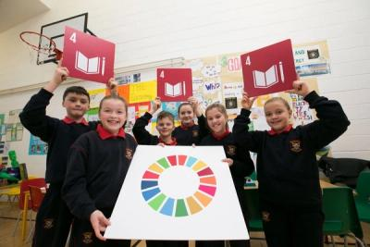

Atividade 3: Explorar o que favorece e impede o aprendizado

Nesta atividade, os alunos vão pensar sobre as diferentes maneiras pelas quais as crianças aprendem e o que isso significa quando se trata de oferecer uma educação de qualidade para todas as crianças.
Duração: 45 min

Introdução
- Faça as seguintes perguntas aos alunos para ressaltar que todos aprendem de forma diferente:
  - Como você gosta de aprender?
  - O que te ajuda a aprender melhor?
  - Quando você se confunde em uma lição, o que te ajuda? Isso ajuda todo mundo?
  - Que tipo de aprendiz você é? Se os alunos não tiverem certeza do que essas perguntas significam, explique que eles vão explorá-las.

Explorando o modo como aprendemos
Tipos de aprendiz
- Escreva a seguinte lista para que os alunos vejam:
  - Aprendizado visual
  - Aprendizado auditivo
  - Aprendizado prático
- Pergunte aos alunos se eles sabem o significado desses termos, antes de dar 1 ou 2 exemplos como os listados abaixo.
- Depois, peça aos alunos para dar mais exemplos e crie listas para agrupá-los.
Visual (olhar para imagens, cartazes, cartões de memória, livros e gráficos)
Auditivo (ouvir algo como uma discussão, conversa, música, vídeo ou livro em áudio)
Prático (experiência prática, os aprendizes dão início a um processo por conta própria)
- Pergunte aos alunos para levantarem as mãos — quem acha que é um aprendiz visual/auditivo/prático ou uma mistura deles?
  - Todos responderam o mesmo ou não?
  - E se perguntássemos aos alunos de outras escolas, vocês acham que as respostas deles seriam as mesmas ou seriam diferentes?
  - Por quê/por que não?
Atividades de aprendizado
- Agora, chame a atenção dos alunos para as atividades que costumam fazer parte de suas aulas. Peça-lhes que pensem sobre algumas das atividades favoritas que realizam nas aulas. Peça-lhes para escrever uma lista dessas atividades ou anotá-las em notas adesivas. Exemplos possíveis incluem ler um livro/assistir a um vídeo/fazer pesquisa na Internet.
- Quando tiverem uma lista comum, explore suas ideias e pergunte:
  - Por que vocês acham que essas atividades lhes ajudam a aprender?
  - As atividades têm algo em comum?

Explorar nossos obstáculos ao aprendizado
Lembre aos estudantes que o propósito do objetivo global 4 é garantir que todas as crianças tenham uma educação de qualidade. Peça aos alunos para ver a lista de atividades e pensar em seu próprio ambiente de aprendizado.
Considere seu ambiente de aprendizado
- Que obstáculos ao aprendizado encontramos em nossa escola/sala de aula/espaço de recreio?
- Não há respostas certas ou erradas, o objetivo é fazer com que os alunos discutam o tema e pensem em coisas comuns que impedem a aprendizagem. Por exemplo, falta de espaço, equipamentos danificados, falta de recursos, ambiente frio e barulhento, etc.
Amplie a discussão
- Essas atividades podem ser usadas para estimular uma discussão sobre a melhoria do acesso à educação em sua comunidade.
  - Há algo que você gostaria de mudar em relação à sua educação?
  - Você consegue pensar em uma maneira de ajudar crianças que atualmente não possuem acesso à educação?
  - Você consegue pensar em maneiras de fazer isso acontecer? Existem soluções com as quais possamos aprender?
Use essa discussão reflexiva para ressaltar a necessidade do objetivo global 4.
